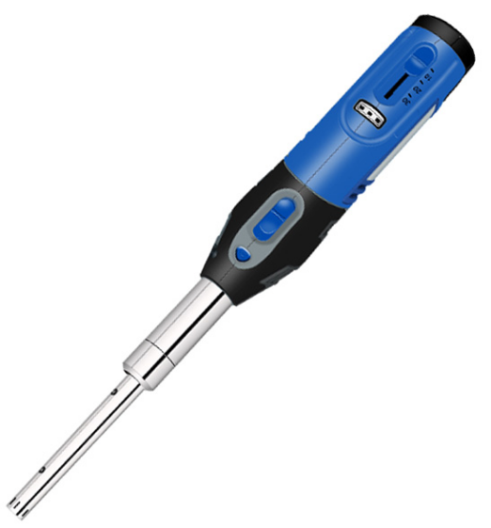
HR-10B便携式匀浆机
1、产品应用

HR-10B便携式匀浆机配备高速进口电机，可手持式使用或配套支架使用，选配不同分散头适用于0.2-150的样品匀质破碎。适用于户外或实验室移动操作，可充式电池供电，使用方便，应用工艺动植物组织破碎、匀浆、医学诊断、微量分散乳化、均质。

2、产品特点
- 单手掌握，人性化操作，精致的马达蕴含超强动力，实验效果更为理想。双重绝缘保护，给您安全保障。
- 工作头接触物料部位全部采用优质不锈钢制作，耐腐蚀性好。
- 手持操作，轻巧便捷，大容量电池，适用于户外或实验室移动操作。
- 适用工艺动植物组织破碎、匀浆、医学诊断、微量分散乳化、均质。
- 技术参数
型号 | HR-10B
货号 | 1004009001
转速范围 | 5000-30000rpm
处理量 | 0.2-150ml
处理粘度 | 100mpas
标准工作头 | HR-10G
输入电压 | 220-240V，50-60Hz
输出电压 | 12V DC
接触物料材质 | SS316L
转速方式 | 0~6档位调节
转速控制 | 无级调速
接触物料材质 | SUS316L
轴套材质 | PTFE
选配工作头配置 | HR-6G HR-8G HR-6GST HR-8GST HR-10GST
工序类型 | 微量分批处理
允许环境温度、湿度 | 5-40℃、80%
外形尺寸 | 240×φ60mm
包装尺寸 | 470*335*200mm
净重 | 0.8kg
毛重 | 3.5kg
包装 | 铝合金手提箱
4、刀头选配
刀头 | 规格 | 处理量 ml | 粘度cp | 线速度m/s | 刀头长度mm | 刀头直径mm
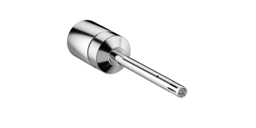 | 6G | 0.2-50 | 100 | 5 | 130 | 6
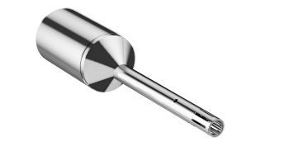 | 8G | 10-60 | 500 | 8 | 150 | 8
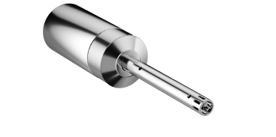 | 10G | 30-150 | 2000 | 10 | 185 | 10
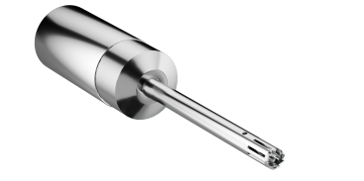 | 6G-ST | 0.2-50 | 100 | 5 | 125 | 6
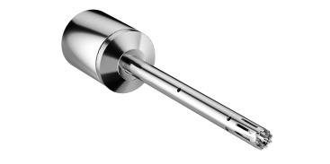 | 8G-ST | 10-60 | 500 | 8 | 150 | 8
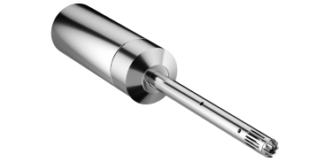 | 10G-ST | 30-150 | 2000 | 10 | 185 | 10

- 装箱清单
名称 | 数量
主机 | 1台
刀头 | 1个
带底座充电器 | 1个
保修卡(含合格证) | 1份
使用说明书 | 1份

